PENGARUH MOTIVASI DAN DISIPLIN TERHADAP KINERJA PEGAWAI
(Study pada pegawai Sekretariat DPRD Bagian Umum Kabupaten Jombang)

SKRIPSI

Untuk Memenuhi Sebagian Syarat Memperoleh Gelar Sarjana Program Studi Manajemen

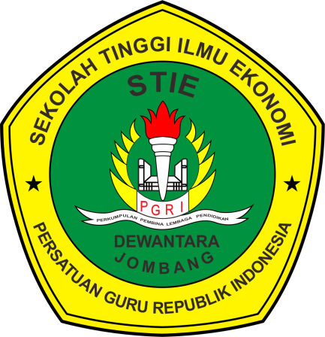

Eka Susanti
1461112

SEKOLAH TINGGI ILMU EKONOMI (STIE) PGRI DEWANTARA JOMBANG
2018

